2013 Ekim ayında kurulan şirket sayısında bir önceki aya göre %12,84 azalış oldu.
- Kurulan şirket sayısında bir önceki aya göre %12,84, kooperatif sayısında %21,92 ve gerçek kişi ticari işletme sayısında %9,33 azalış olmuştur.
- Kapanan şirket sayısı bir önceki aya göre %9,91 ve gerçek kişi ticari işletme sayısı %5,00 azalırken, kooperatif sayısı %2,34 artmıştır.
Kapanan şirket sayısı geçen yılın aynı ayına göre %13,83 azaldı.
- 2013 yılı Ekim ayında, 2012 yılı Ekim ayına göre kurulan şirket sayısı %15,60 artarken, kurulan kooperatif sayısı %1,72 ve kurulan gerçek kişi ticari işletme sayısı %35,03 azalmıştır.
- 2013 yılı Ekim ayında kapanan şirket sayısı, 2012 yılının aynı ayına göre %13,83, kapanan kooperatif sayısı %7,75 ve kapanan gerçek kişi ticari işletme sayısı %48,35 azalmıştır.
2013 yılı ilk on ayında kurulan şirket sayısı, 2012 yılının aynı dönemine göre %23,49 arttı.
- 2013 yılının ilk on ayında, geçen yılın aynı dönemine göre kurulan şirket sayısı %23,49 ve kurulan kooperatif sayısı %5,60 artarken, gerçek kişi ticari işletmesi sayısı %16,62 azalmıştır.
- Aynı dönem içinde kapanan şirket sayısı %11,56 artarken, kapanan gerçek kişi ticari işletme sayısı %38,26 ve kapanan kooperatif sayısı %0,13 azalmıştır.
2013 Ekim Ayı Genel Görünümü
İLAN  TÜRÜ | ŞİRKET  TÜRÜ | EKİM 2013 | EYLÜL 2013 | Bir Önceki Aya Göre Değişim (%) | EKİM 2012 | Bir Önceki Yılın Aynı Ayına Göre Değişim (%) | OCAK- EKİM  (10 AYLIK)
 |  |  |  |  |  |  | 2012 | 2013 | Değişim (%)
Kurulan* | Şirket | 3.476 | 3.988 | -12,84 | 3.007 | 15,60 | 32.459 | 40.085 | 23,49
Kurulan* | Kooperatif | 57 | 73 | -21,92 | 58 | -1,72 | 750 | 792 | 5,60
Kurulan* | Ger.Kişi Tic.İşl. | 3.353 | 3.698 | -9,33 | 5.161 | -35,03 | 57.689 | 48.101 | -16,62
Tasfiye | Şirket | 577 | 1.295 | -55,44 | 1.276 | -54,78 | 16.396 | 13.680 | -16,57
Tasfiye | Kooperatif | 45 | 143 | -68,53 | 126 | -64,29 | 2.165 | 1.948 | -10,02
Kapanan** | Şirket | 891 | 989 | -9,91 | 1.034 | -13,83 | 10.847 | 12.101 | 11,56
Kapanan** | Kooperatif | 131 | 128 | 2,34 | 142 | -7,75 | 1.528 | 1.526 | -0,13
Kapanan** | Ger.Kişi Tic.İşl. | 1.234 | 1.299 | -5,00 | 2.389 | -48,35 | 26.355 | 16.271 | -38,26

* Kurulan gerçek kişi ticari işletmesi sayısı adi ortaklıkları da içermektedir. 2013 yılı Ekim ayında 3.353 gerçek kişi ticari işletmesi kurulmuş, bu ayda 1 adi ortaklık kuruluşu olmuştur.
* * Kapanan gerçek kişi ticari işletmesi sayısı, yapılan tebligatlarla ticari faaliyeti bulunmadığı tespit edilen gerçek kişi ticari işletmesinin kayıtlarının ilgili Ticaret Sicil Müdürlükleri tarafından Ticaret Sicil Yönetmeliğinin 51. maddesine istinaden re’sen silinen işletmelerini kapsamamaktadır. 2013 yılı Ekim ayında 620, Ocak-Ekim döneminde 44.321 gerçek kişi ticari işletmesi re’sen kapatılmıştır.

2013 Ekim ayında Bayburt ve Ardahan illerinde şirket kuruluşu gerçekleşmemiştir.
- 2013 yılı Ekim ayında kurulan toplam 3.533 şirket ve kooperatifin %81,49’u limited şirket, %16,28’i anonim şirket, %1,61’i ise kooperatiftir. Şirket ve kooperatiflerin %39,20’si İstanbul, %11,18’i Ankara, %5,26’sı İzmir’de kurulmuştur.
- Bu ay Bayburt ve Ardahan’da şirket kuruluşu gerçekleşmemiştir. 2013 yılı ilk on ayında Bayburt’ta 8 şirket kurulmuş ve 4 şirket kapanmış, Ardahan’da ise 10 şirket kurulmuş ve hiç şirket kapanışı olmamıştır.
2013 Ekim ayında kurulan şirketlerin sermayelerinin toplamı, bir önceki aya göre %51,54 oranında azaldı.
- 2013 yılı ilk on ayında toplam 40.877 şirket ve kooperatif kurulmuştur. Bu dönemde kurulan toplam 33.097 limited şirket, toplam sermayenin %39,68’ini, 6.951 anonim şirket de %60,28’ini oluşturmaktadır. Ekim ayında kurulan şirketlerin sermayelerinin toplamı, Eylül ayına göre %51,54 oranında azalmıştır.
2013 Yılında Şirket Türlerine Göre Şirket Kuruluşları
 |  | Şirket Türleri |  |  |  |  | Genel Toplam
 |  | Anonim | Kollektif | Komandit | Limited | Kooperatif | Genel Toplam
OCAK - AĞUSTOS | Sayı | 5.671 | 27 | 2 | 26.921 | 661 | 33.283
OCAK - AĞUSTOS | Sermaye (TL) | 3.809.784.830 | 3.250.000 | 101.000 | 3.042.900.480 | - | 6.856.036.310
EYLÜL | Sayı | 685 | 6 | 0 | 3.297 | 73 | 4.061
EYLÜL | Sermaye (TL) | 1.563.773.517 | 121.000 | 0 | 359.655.850 | - | 1.923.550.367
EKİM | Sayı | 595 | 2 | 0 | 2.879 | 57 | 3.533
EKİM | Sermaye (TL | 507.437.235 | 1.090.000 | 0 | 423.560.700 | - | 932.087.935
TOPLAM | Sayı | 6.951 | 35 | 2 | 33.097 | 792 | 40.877
TOPLAM | Sermaye (TL) | 5.880.995.582 | 4.461.000 | 101.000 | 3.871.165.030 | - | 9.756.722.612

2013 Ekim ayında 937 şirket ve kooperatif ile 1.156 gerçek kişi ticari işletmesi, ticaret sektöründe kuruldu.
- 2013 Ekim ayında kurulan toplam şirket ve kooperatiflerin; 937’si toptan ve perakende ticaret, motorlu taşıtların ve motosikletlerin onarımı, 615’i inşaat, 492’si imalat sektöründedir.
- 2013 Ekim ayında kurulan gerçek kişi ticari işletmelerinin; 1.156’sı toptan ve perakende ticaret, motorlu taşıtların ve motosikletlerin onarımı, 729’u inşaat, 376’sı imalat sektöründedir.
- Bu ay kapanan şirket ve kooperatiflerin; 340’ı toptan ve perakende ticaret, motorlu taşıtların ve motosikletlerin onarımı, 181’i inşaat, 156’sı imalat sektöründedir.
- Bu ay kapanan gerçek kişi ticari işletmelerinin 643’ü toptan ve perakende ticaret, motorlu taşıtların ve motosikletlerin onarımı, 133’ü inşaat, 123’ü imalat sektöründedir.

2013 Ekim ayında kurulan 57 Kooperatifin 28’i Konut Yapı Kooperatifidir.
- 2013 Ekim ayında kurulan 57 kooperatifin 28’i Konut Yapı Kooperatifi, 7’si Tarımsal Kalkınma Kooperatifi ve 7’si de Küçük Sanayi Sitesi Yapı Kooperatifi olarak kurulmuştur.
- 2013 Yılı ilk on ayında kurulan 792 kooperatifin ise, 361’i Konut Yapı Kooperatifi, 114’ü Motorlu Taşıyıcılar Kooperatifi, 114’ü de Tarımsal Kalkınma Kooperatifi olarak kurulmuştur.
2013 Ekim ayında 278 adet yabancı ortak sermayeli şirket kuruldu.
- 2013 Ekim ayında kurulan 278 yabancı ortak sermayeli şirketin 51’i Suriye, 28’i Alman, 16’sı İran ortaklı olarak kurulmuştur.

2013 yılı ilk on ayında;
- Kurulan yabancı ortak sermayeli şirket sayısı 3.166’dır. Bu şirketlerin 381’i Suriye, 324’ü Alman, 246’sı İran ortaklıdır.
- Kurulan 3.166 yabancı ortak sermayeli şirketin 662’si anonim, 2.504’ü limited şirkettir. Bu şirketlerin 1.151’i toptan ve perakende ticaret, motorlu taşıtların ve motosikletlerin onarımı, 473’ü imalat ve 347’si inşaat sektöründe kurulmuştur.
- Kurulan yabancı ortak sermayeli şirketlerin toplam sermayelerinin %73,26’sını yabancı sermayeli ortak payı oluşturmaktadır.
- Yurtdışında yerleşik Türk vatandaşlarının ortak olduğu 368 adet yabancı ortak sermayeli şirket kurulmuştur. (***)
2013 Yılında Kurulan Yabancı Ortak Sermayeli Şirketlerin Genel Görünümü
 |  | Anonim | Limited | Genel Toplam
OCAK - AĞUSTOS | Sayı | 559 | 2.009 | 2.568
OCAK - AĞUSTOS | Ortak Olunan Şirketlerin Toplam Sermayesi (TL) | 650.785.173 | 452.241.660 | 1.103.026.833
OCAK - AĞUSTOS | Ortak Olunan Şirketlerdeki Yabancı Ortak Sermaye Toplamı (TL) | 506.307.448 | 397.067.225 | 903.374.673
OCAK - AĞUSTOS | Yabancı Ortak Sermaye Oranı (%) | 77,80 | 87,80 | 81,90
EYLÜL | Sayı | 52 | 268 | 320
EYLÜL | Ortak Olunan Şirketlerin Toplam Sermayesi (TL) | 7.844.500 | 25.180.600 | 33.025.100
EYLÜL | Ortak Olunan Şirketlerdeki Yabancı Ortak Sermaye Toplamı (TL) | 4.177.722 | 21.533.225 | 25.710.947
EYLÜL | Yabancı Ortak Sermaye Oranı (%) | 53,25 | 85,52 | 77,85
EKİM | Sayı | 51 | 227 | 278
EKİM | Ortak Olunan Şirketlerin Toplam Sermayesi (TL) | 167.523.459 | 32.625.000 | 200.148.459
EKİM | Ortak Olunan Şirketlerdeki Yabancı Ortak Sermaye Toplamı (TL) | 24.388.829 | 25.390.200 | 49.779.029
EKİM | Yabancı Ortak Sermaye Oranı (%) | 14,56 | 77,82 | 24,87
TOPLAM | Sayı | 662 | 2.504 | 3.166
TOPLAM | Ortak Olunan Şirketlerin Toplam Sermayesi (TL) | 826.153.132 | 510.047.260 | 1.336.200.392
TOPLAM | Ortak Olunan Şirketlerdeki Yabancı Ortak Sermaye Toplamı (TL) | 534.873.999 | 443.990.650 | 978.864.649
TOPLAM | Yabancı Ortak Sermaye Oranı (%) | 64,74 | 87,05 | 73,26

* * * 4875 sayılı Doğrudan Yabancı Yatırımlar Kanunu’nun 2. Maddesi gereğince Yabancı Sermayeli Şirketler, ortaklarından
en az birinin yabancı uyruklu gerçek veya tüzel kişi veya yurtdışında ikamet eden T.C. vatandaşı olduğu şirketlerdir.
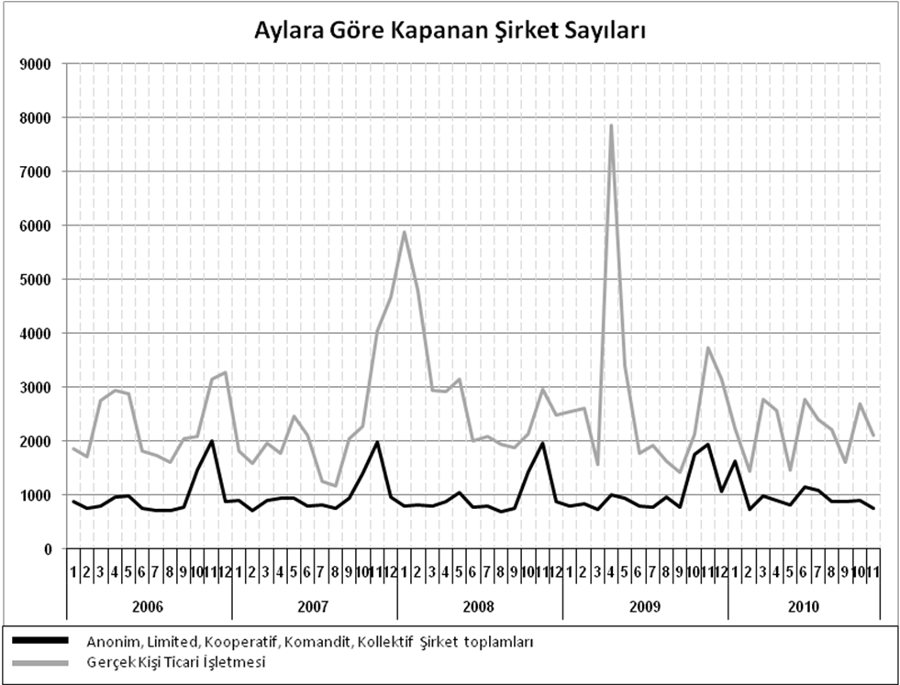
Bir sonraki haber bülteninin yayımlanma tarihi 20 Aralık 2013’tür.
Ayrıntılı tablo ve grafiklere www.tobb.org.tr web sitesi üzerinden erişebilirsiniz.

